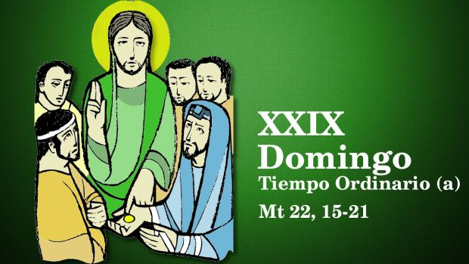

**22**

**OUTUBRO**

**2023**

**DOMINGO XXIX**

**DO**

**TEMPO ORDINARIO**

**CICLO A**

**“DADE AO CÉSAR O QUE É DO CÉSAR, E A DEUS O QUE É DE DEUS”.**